***Комплекс  упражнений***

***для развития навыков***

***социально-бытовой***

***ориентировки***

**Уважаемые родители!**

Данный комплекс игр и упражнений для развития навыков социально-бытовой ориентировки предназначен для детей с нарушением зрения.

Пособие содержит четыре основных тем:

* «Гигиена»;
* «Одежда, обувь и головные уборы»;
* «Посуда»;
* «Электроприборы».

Эти темы выбраны не случайно: они близки и знакомы ребенку. Но, помимо уточнения знаний о личной гигиене, одежде и обуви, продуктах питания и т.д., дети в увлекательной форме совершенствуют свои мыслительные процессы, что является важной составляющей их умственного развития. Ребята учатся выделять предмет и его части, объединять в группу и называть предметы одним словом, устанавливать последовательность событий, определять причинно-следственные связи, исключать лишний предмет.

Кроме того, задания способствуют развитию таких познавательных процессов, как восприятие, память, внимание, воображение. Благодаря, данному пособию, дети обогатят свой жизненный опыт, уточнят и расширят словарный запас. Дети в игровой форме научатся правильно называть предметы ближайшего окружения, определять их назначение, расположение в пространстве, способы безопасного взаимодействия с ними. Серия заданий поможет развить пространственные представления.

«Гигиена»

***1. Покажи и назови предметы, которые нужны нам, чтобы быть чистыми, аккуратными, здоровыми.***

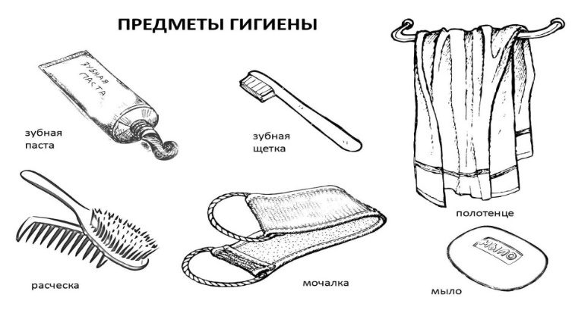

***2. Закончи предложение, а потом повтори его:***

- Расческа нужна, чтобы ...

- Зубная паста нужна, чтобы ...

- Зубная щетка нужна, чтобы ...

- Мочалка нужна, чтобы ...

- Полотенце нужно, чтобы ...

- Мыло нужно, чтобы ...

- Ножницы нужны, чтобы ...

***3. Найди и назови предметы.***

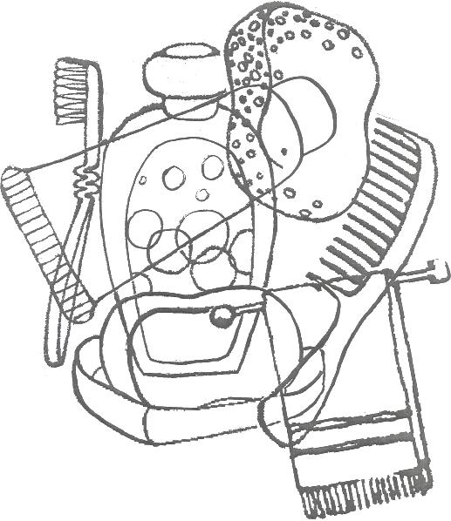

***4. Раскрась предметы, которые нужны для личной гигиены.***

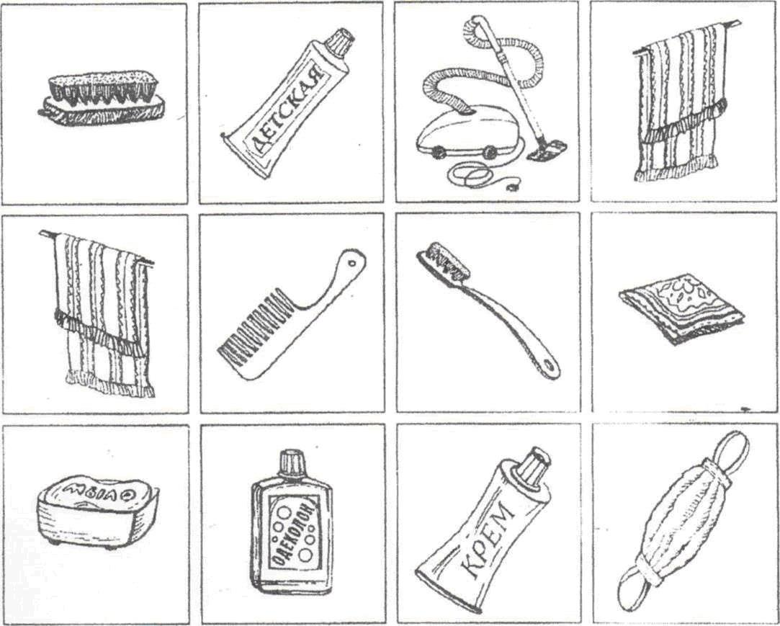

***5. Рассмотри и раскрась картинки. Расскажи, что делают дети?***

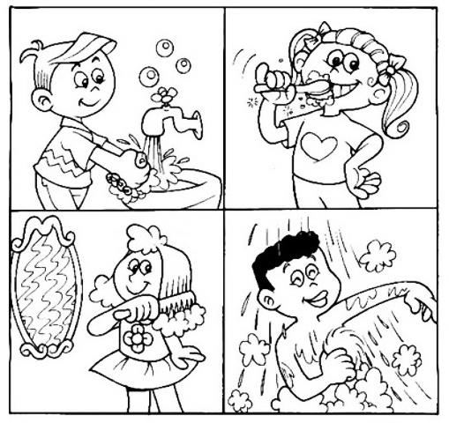

***«Одежда, обувь и головные уборы»***

***1. Назови предметы. Как можно назвать данную группу предметов, одним словом. Какую ещё одежду ты знаешь? Назови.***

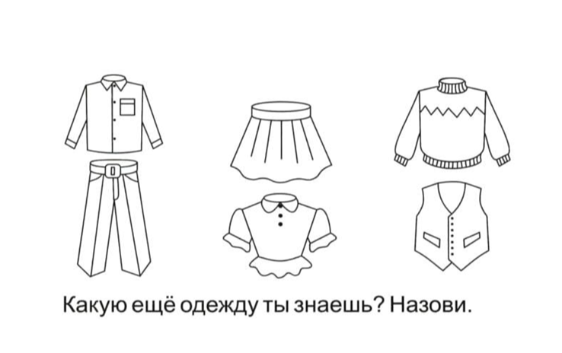

***2. Назови предметы. Как можно назвать данную группу предметов, одним словом. Какую обувь ты ещё знаешь? Назови.***

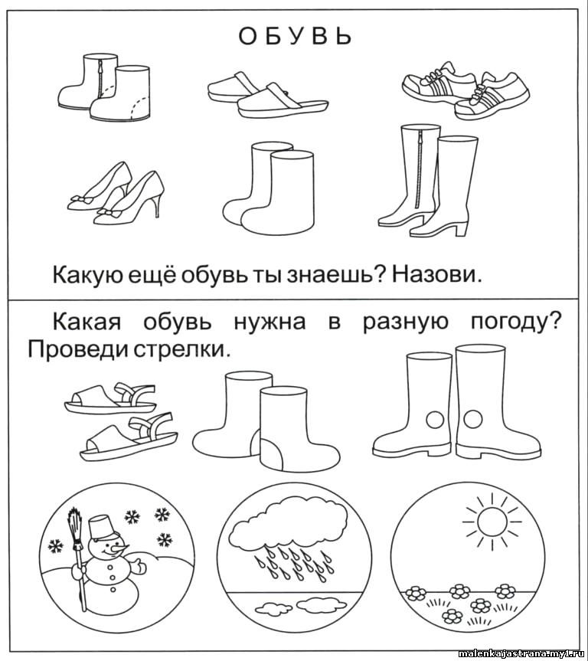

***3. Назови предметы. Как можно назвать данную группу предметов, одним словом. Какие головные уборы ты ещё знаешь? Назови.***

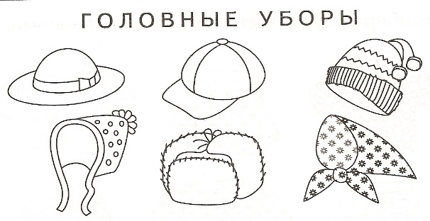

***4. Назови предметы, изображённые на рисунке. Объясни, для чего они нужны. Назови и обведи красным карандашом одежду, синим – обувь, а головные уборы обведи зелёным цветом.***

***5. Меняется ли одежда, когда изменяется время года? Вспомни, какую одежду ты носишь летом. А какую одежду ты носишь зимой? Зимнюю одежду обведи, а летнюю раскрась.***

***6. Дорисуй одежду девочки и мальчика. Раскрась одежду девочки в красный цвет, а мальчика – в синий цвет.***

***7. Рассмотри картинки. Какую обувь оденешь в разную погоду? Соедини стрелками.***

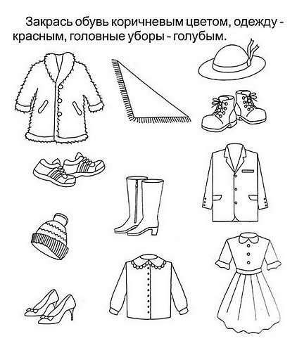***8. Закрась обувь коричневым цветом, одежду красным, головные уборы – голубым.***

***9. Найди в каждой группе лишний предмет. Объясни, почему он не подходит к остальным.***

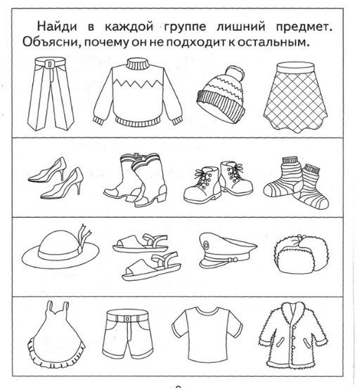

***«Посуда»***

***1.Назови предметы. Как можно назвать данную группу предметов, одним словом. Какую ещё посуду ты знаешь? Назови.***

Для того чтобы готовить пищу, а потом её есть, человеку нужна посуда. Посуда, в которой готовят пищу, должна не боятся огня. Её изготавливают из металла или особо прочного стекла. Посуда, из которой едят, делается из 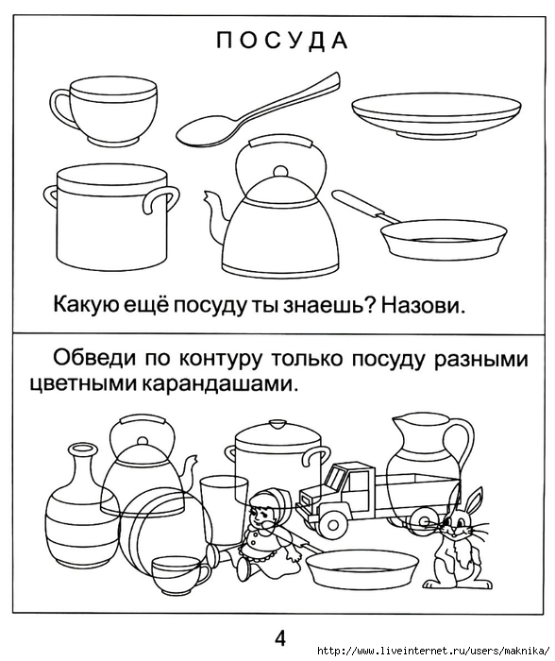стекла, фарфора, фаянса.

Чтобы брать пищу из тарелки, нужны столовые приборы: ложки, вилки, ножи. Для того чтобы выкладывать пищу из посуды, используются половники, лопатки, большие ложки и вилки.

Посуду, в которой готовят пищу, называют ***кухонной.***

Посуду, из которой едят или пьют, – ***столовой***или ***чайной.***

Предметы, с помощью которых едят пищу, – ***столовыми приборами***.

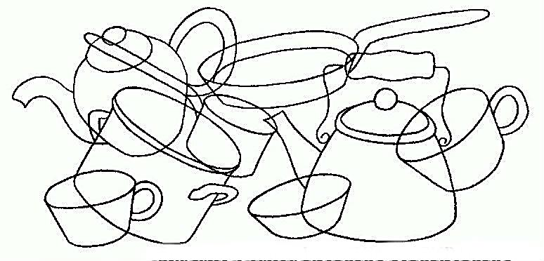***2. Какие предметы спрятались? Назови их.***

***3. Расставь при помощи стрелок чайную посуду на стол, столовую – в шкаф, кухонную – на плиту.***

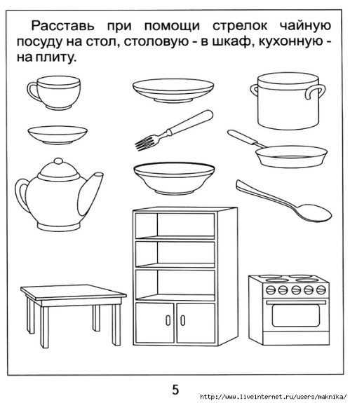

***4. Выполни штриховку посуды.***

***6.Обведи предметы по точкам, назови. Расскажи, для чего нужны эти предметы. Раскрась по образцу.***

***«Электроприборы»***

***1. Назови предметы. Как можно назвать данную группу предметов, одним словом. Какие ещё электроприборы ты знаешь? Назови.***

Электроприборы – это наши помощники дома. Электроприборы работают с помощью тока, который бежит по проводам. Электрический ток – наш помощник. Но он может быть и опасным.

2. ***«Для чего это нужно?».*** ***Расскажи, какие действия совершают разными электроприборами.***

- Утюгом – гладят бельё.

- Миксером – взбивают крем.

- Феном – сушат волосы.

- Лампой – освещают книгу.

- Пылесосом – пылесосят ковры.

- Вентилятором – охлаждают воздух.

- В холодильнике – хранят продукты.

- В микроволновке – разогревают еду.

- В чайнике – кипятят воду.

- На **электроплите – готовят еду**.

- По телефону – звонят.

- На магнитофоне – слушают музыку.

***3. Назови, какие электроприборы спрятались на картинке. Раскрась один прибор.***

